中 国 海 洋 大 学 命 题 专 用 纸（首页）

2008学年第 1学期 试题名称 ： DSP技术及应用（B） 共6页 第1 页
专业年级： 学号 姓名 授课教师名 何波 分数
- 填空题（每个填空1分，共40分，注：答案直接填在空格中！）
- DSP芯片按数据格式可分为两种： 定点DSP 和 浮点DSP 。
- 使用Q表示法定标时，Q越大，数值范围越 小 ，但精度越 高 ；
- C54x的累加器A和B均为 40 位；累加器A和B都可以分为3部分：
高阶位（AH/BH） 、 低阶位（AL/BL） 和 保护位（AG/BG） 。
- 40位的桶形移位寄存器主要用于累加器或数据区操作数的定标，可将输入数据进行
0~31 位的左移和0~16位的右移。
- MAC由 乘法器 、 加法器 、符号控制、小数控制、零检测器、舍入器、饱和逻辑和暂存器几部分组成。
- 使用C54x访问片外设备空间，所用主要指令： PORTR 和 PORTW 。
- C54x取指令时，由 PAGEN 产生程序地址，并将其放入程序地址总线PAB，然后读取指令，PC递增。
- COFF 格式是TI DSP 汇编程序使用的一种模块化格式。
- 汇编器有若干预先定义的符号，例如：$代表 当前SPC的值 。
- .align的主要作用是 将SPC对准到1~128字的边界 。
- C54x在其复位引脚出现两个以上 低 电平，则芯片内部所有电路的寄存器都将被初始化复位。
- C54x在系统复位后，内部程序从 FF80H 单元开始执行。
- .even伪指令等效于指定.align伪指令的操作数为 2 的情形。
- 如果希望在宏定义中包含有注释，但又不希望这些注释出现在扩展宏中，需要在注释前面加上 感叹 号。
若希望注释出现在扩展宏中，需在注释前加上符号 分号 或 星号 。
- 单指令重复操作对于一些多周期指令，在执行一次之后就变成了 单周期 指令。
- 块程序重复指令的特点是对任意长程序段的循环开销为 0 。
- TI的TMS320 DPS主要分为三大平台，分别是 C2000 、 C5000 、 C6000 。
授课教师 | 何波 | 命题教师或命题负责人  签 字 |  | 院系负责人  签 字 | 年 月 日
中 国 海 洋 大 学 命 题 专 用 纸（附页）

2008学年第 1学期 试题名称 ： DSP技术及应用 共6页 第2 页
- 状态寄存器中的OVM位的作用： OVM置1将打开溢出模式 ，OVA/OVB的作用是 反映累加器的溢出状态 。
- OVLY具体来讲是来决定 程序存储空间是否使用内部RAM 。
- C54x为用户提供了两个通道的I/O引脚： BIO 和 XF 。
（21） 软件可编程等待状态发生器 能把外部总线周期扩展到最多14个机器周期。
（22）绝大多数情况下流水线冲突是不会发生的，只有在 执行某些MMR的写操作 时容易发生冲突。
（23）对于双字指令或三字指令都会提供隐含的 保护周期 ，因此，有时可以不需要插入NOP指令。
（24）C54x有7种基本的数据寻址方式：立即寻址、绝对寻址、 累加器寻址 、直接寻址、间接寻址、 MMR寻址 和 堆栈寻址 。
（25）为了符号调试目的，有时希望程序中的每个符号都在符号表中有一个入口，此时可以使用汇编器的 -s 选项来实现。

二、选择题（单项选择，每个2分，共24分。注：答案直接填在空格中！）
  - 累加器A和B的唯一区别是 B
A、累加器A是40位，而累加器B为32位；
B、累加器A的32~16位能被用作MAC中的乘法器输入，累加器B则不能；
C、累加器A是32位，而累加器B为40位；
D、累加器A的速度比累加器B更快。
  - 程序总线PB主要用来传送 B 。
A、取自数据存储器的指令代码；B、取自程序存储器的指令代码；
C、取自数据存储器的操作数 。
3）HPI-8的两种工作模式是 D ：
A、非复用模式和复用模式； B、控制器模式和处理器模式；
C、程序模式和数据模式； D、共用寻址模式和仅主机寻址模式。
4) 在C54x汇编程序中，局部标号是一种特殊的符号，主要有 B 两种方式定义。
A、￥符号和$符号； B、$n和NAME？； C、￥？和$?; D、*号和@号
5) 伪指令.def主要用来 C 。
A、识别在当前模块中使用但在其他模块中定义的符号；
B、把一个字符串赋给一个替代符号；
C、识别定义在当前模块中但可被其他模块使用的符号；
D、计算一个表达式，将其结果转换为字符，并将字符串赋给替代符号。
6）使用 B和NORM指令对累加器的数值进行归一化处理。
A、乘法加法单元； B、指数编码器； C、CSSU; D、桶形移位器
7） C 是主要用来设置和控制处理器的工作方式，反映处理器的工作状态的寄存器。
A、STO；B、ST1；C、PMST；D、DROM
8）C54x程序空间的高2K字ROM中的内容是由TI公司定义的，下列各项中 D不是其中的内容之一。
A、256字的A律扩展表；B、256字正弦函数值查找表；
C、中断向量表； D、等待周期表
9）延迟分支转移指令允许其后面的 A 单周期指令执行完毕。
A、2个； B、4个； C、1个； D、8个
10）下列 C 种闲置方式是最深度的睡眠方式（最省电的方式）。
A、IDLE1； B、IDLE2； C、IDLE3
11）立即数有长短之分，长立即数为16位，短立即数为 B ：
A、2、3、4或5位； B、3、5、8或9位；
C、1、2、4或8位； D、3、6 或9位
12）下列伪指令中 B 是用来初始化常数的。
A、 .align ; B、 .word; C、.bss; D、.nolist

中 国 海 洋 大 学 命 题 专 用 纸（附页）
2008学年第 1学期 试题名称 ： DSP技术及应用 共6页 第3 页

三、 简答题（共36分）
- 简述一般DSP应用系统的设计过程。（8分）

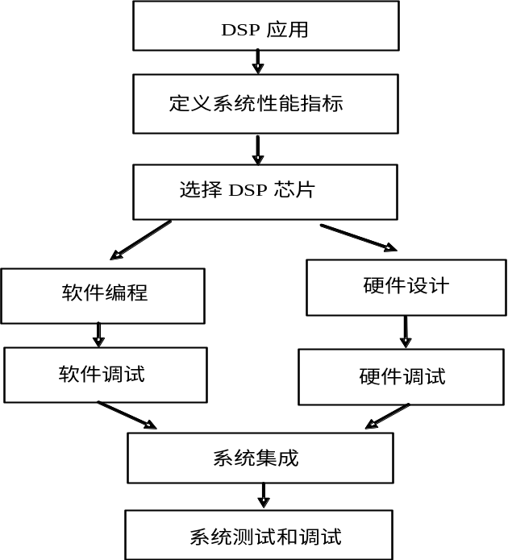

- 一般来说，为了实现系统的最终目标，需要算法模拟(算法仿真)阶段。
- 软件开发是一个需要反复进行的过程，虽然通过算法模拟基本上可以知道实时系统的性能，但实际上模拟环境不可能做到与实时系统环境完全一致，而且将模拟算法移植到实时系统时必须考虑算法是否能够实时运行的问题。如果算法运算量太大不能在硬件上实时运行，则必须重新修改或简化算法。

中 国 海 洋 大 学 命 题 专 用 纸（附页）
2008学年第 1学期 试题名称 ： DSP技术及应用 共6页 第4 页

- 函数 f(x)=2(1+x² )， -1<x<1，为了保持最大精度，试确定定点运算时自变量x和函数f(x)的Q值。（8分）

因为-1<x<1,故用Q15表示x可保持最大精度；
进一步，因为1≤1+x²<2,
所以有，2≤ 2（1+x²）< 4，即2≤ f（x） < 4，
故用Q13表示f（x）可保持最大精度。

- TMS320C54x芯片采用了几级流水线的工作方式？完成一条指令分为哪几个阶段？每个阶段执行什么任务？（8分）

C54x有六级流水线，分别对应令6个不同的处理阶段。
- T1，预取指：下一条指令的地址－>PAB,实质上是（pc）－>PAB;
- T2，取指：从选中的程序存储单元中取出指令字，放到PB总线上；
- T3，译码：指令代码进入指令译码器IR中，对IR中的内容译码，产生执行指令所需要的一系列控制信号、控制时序；
- T4，寻址：寻址操作数.由DAGEN在DAB或DAB、CAB上输出要读的操作数地址，对于间接寻址要更新ARx和SP。
- T5，读数：从DB（CB）上读取操作数。如果要写数据，则将写数据的地址放在数据写地址总线EAB上。
- T6，执行：CPU按操作码的要求执行指令，如果有写数据，将数据放到EB上，写入指定的存储单元。
T1和T2完成指令取指操作，T4和T5是读操作数。一个写操作在流水线上占用两个阶段，即读数和执行阶段。读数阶段，在EAB上加载一个写操作数的数据地址，执行阶段从EB总线装操作数，并将数据写入存储空间。

中 国 海 洋 大 学 命 题 专 用 纸（附页）
2008学年第 1学期 试题名称 ： DSP技术及应用 共6页 第5页

- 请解释如下命令文件的内容。（8分）
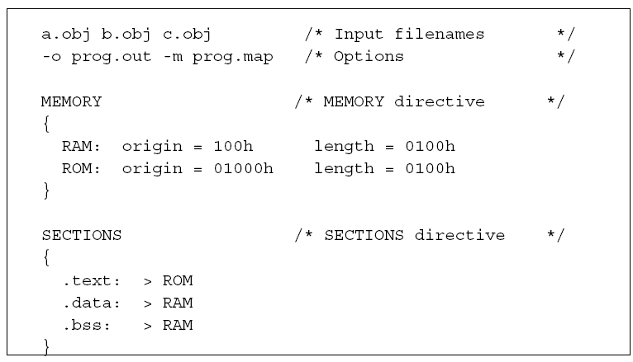

链接器将对三个可重定位目标文件a.obj, b.obj, c.obj执行链接，输出文件名为：prog.out，同时产生map文件prog.map。
存储器配置：数据存储器RAM，长度为0100h，起始地址为0100h
程序存储器ROM，长度为0100H，起始地址01000h。
存储器分配：将.text段分配到ROM区，.data段分配到RAM区，.bss 段也分配到RAM，.data段后面。

中 国 海 洋 大 学 命 题 专 用 纸（附页）
2008学年第 1学期 试题名称 ： DSP技术及应用 共6页 第6 页

5、下面程序使用了局部标号，请指出何处有误，为什么？（4分）

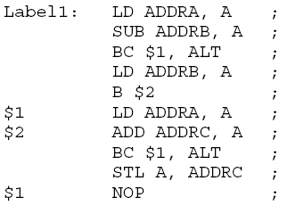

最后一行程序产生错误：$1重复定义。

